2015年（1月、6月）浙江省普通高中学业水平考试标准

历 史

浙江省教育考试院 编制

考试性质与对象
浙江省普通高中学业水平考试是在教育部指导下，由省级教育行政部门组织实施的全面衡量普通高中学生学业水平的考试。其主要功能是引导普通高中全面贯彻党的教育方针，落实必修课程教学要求，检测高中学生的学业水平，监测、评价和反馈高中教学质量。考试成绩是高中生毕业的基本依据，也是高等院校招生录取和用人单位招聘的重要参考依据。
高中历史学业水平考试标准是依据《普通高中历史课程标准（实验）》和《浙江省普通高中学科教学指导意见·历史》（2012版）的要求，按照学业水平考试的性质和特点，结合本省高中历史教学的实际制订而成的。
高中历史学业水平考试实行全省统一命题、统一施考、统一阅卷、统一评定成绩，每年开考2次。考试的对象是在本省中小学学生电子学籍系统中注册获得普通高中学籍的且修完历史必修课程的所有在校学生。

考试目标与要求
（一）考试目标
1．知识与能力要求
高中历史学业水平考试重点考查考生的历史知识素养和人文素养，注重考查学科的基本能力，高中历史学业水平考试对知识与能力的要求具体分述如下：
①再认或再现重要的历史事实、历史人物、历史概念、历史结论、历史线索和基本规律。
②理解重大历史事件或历史现象的主要内容，理解重要的历史概念和历史结论。
③归纳和分析重大历史事件或历史现象，整理重要的历史线索，概括重要的历史规律。
④基本掌握阅读历史材料的技能，能辨别、提取有效信息，能初步运用信息说明有关历史事件或历史现象。
⑤初步掌握识别和编制历史图表的技能。
⑥初步掌握史论结合的历史表达技能。表述条理清楚，语言准确。
⑦初步能科学地比较不同历史事件、历史现象或历史人物并概括其特点。
⑧初步运用马克思主义科学的历史观，客观、科学地评价历史事件、历史现象和历史人物。
2．过程与方法要求
《普通高中历史课程标准（实验）》指出，历史学习是一个从感知历史到不断积累历史知识，进而不断加深对历史和现实的理解过程；同时也是主动参与、学会学习的过程。由此，高中历史学业水平考试对过程与方法的要求具体分述如下：
①能初步运用历史唯物主义的基本观点和“史由证来、论从史出、史论结合”的基本方法。
②能根据已学的历史知识和提取出来的有效信息，对某些历史事件、历史现象等说法的真伪、对错或某些观点的立场、态度、倾向做出判断。
③能初步对资料的历史价值进行鉴别，对资料与观点的关系做出判断。
④能从一种或多种角度对历史事件、历史现象或历史人物进行整合，使之具有一定的历史或现实意义，并据此给出中肯的评判。
⑤能根据史实，初步运用迁移性、发散性和创造性的思维方式对问题做出科学合理的解释。
3．情感态度与价值观要求
历史学作为人文社会科学中的一门基础学科，其学习内容中包含着丰富的情感态度与价值观的教育因素。根据《普通高中历史课程标准（实验）》，高中历史学业水平考试对情感态度和价值观的要求具体分述如下：
①加深对人文主义精神的理解，树立以人为本、善待生命的人文意识；培养健康的审美情趣，追求真善美的人生境界；培养积极进取的人生态度，塑造健全的人格；树立崇尚科学的精神，坚定求真、求实和创新的科学态度。
②了解中国国情，热爱和继承中华民族的优秀文化传统，弘扬和培育民族精神，激发对祖国历史与文化的自豪感，逐步形成对国家、民族的历史使命感和社会责任感，培养爱国主义情感，树立为祖国现代化建设、人类和平与进步事业做贡献的人生理想。
③能够认识人类社会发展的统一性和多样性，理解和尊重世界各地区、各国、各民族的文化传统，汲取人类创造的优秀文明成果，初步具有全球史观和文明史观的意识，形成开放的世界意识。
以上知识与能力、过程与方法、情感态度与价值观三个方面是不可分割、相互交融和相互渗透的，因此，高中历史学业水平考试力求这三个方面的有机整合。

（二）考试要求
高中历史学业水平考试对考试内容掌握程度的要求分为四个层次，从低到高依次为识记、理解、分析、综合，分别用字母a、b、c、d表示，其含义如下：
a——识记：再认或再现重要的历史时间、地点、人物、事件、历史结论、不同历史时期的基本特征、基本线索及历史图表等历史基础知识。
b——理解：领会、领悟和解释重要的历史事件、历史概念、历史结论及不同历史时期的基本特征、基本线索等。
c——分析：分析、比较和概括相关历史知识，把握各历史知识之间的内在联系，区别其本质，概括其特点。
d——综合：对不同专题、课的相关的历史知识进行归纳、评析，运用唯物史观和所学知识、方法，说明论证有关问题。

（三）学业水平
高中历史学业水平考试将考生的学业成绩分为优秀、良好、及格、不及格四个等第，依次用A、B、C、E表示。
各等第标准分述如下：
A—优秀
学业水平考试达到A等第的考生，能系统掌握考查范围内的基本历史知识，并具有较强的历史学科基本能力。具体要求是：
①能准确地再认重要的历史事实、历史人物、历史概念、历史结论、历史线索和基本规律。
②能准确理解重大历史事件或历史现象的主要内容等，解释重要的历史概念和历史结论，要点齐全，文句简练。
③能全面地归纳和分析重大历史事件或历史现象，建立重要的历史线索，概括重要的历史规律。条理清楚，认识完整。
④能阅读理解历史材料，最大限度地从中获取有效信息，充分利用有效信息并结合所学知识、方法，对有关历史事件或历史现象进行说明、论证，表述准确。
⑤能初步运用唯物史观和所学历史知识、方法，对重要的历史事件、历史现象和历史人物及其观点进行正确分析、比较和评价，思想观点正确，表述条理清楚、语言准确，史由证来，论从史出，史论结合。
B—良好
学业水平考试达到B等第的考生，能较好地掌握考查范围内的基本历史知识，并具有一定的历史学科基本能力。具体要求是：
①能较好地再认重要的历史事实、历史人物、历史概念、历史结论、历史线索和基本规律。
②能较好地理解重大历史事件或历史现象的主要内容等，解释重要的历史概念和历史结论，要点较齐全，文句较简练。
③能较好地归纳和分析重大历史事件或历史现象，建立重要的历史线索，概括重要的历史规律。条理较清楚，认识较完整。
④能较好地阅读理解历史材料，从中获取有效信息来说明有关历史事件或历史现象。
⑤能对重要的历史事件、历史现象和历史人物进行分析、比较和评价。观点正确，表述清楚。
C—及格
学业水平考试达到C等第的考生，能掌握考查范围内大部分最基本的历史知识，初步具有历史学科的一些基本能力。具体要求是：
①能再认最重要的历史事实、历史人物、历史概念、历史结论、历史线索和基本规律。
②能初步理解重大历史事件或历史现象的主要内容等，解释重要的历史概念和历史结论，要点无重大遗漏和错误。
③能初步归纳和分析重大历史事件或历史现象，建立最重要的历史线索，概括最重要的历史规律。条理尚清楚，认识尚可以。
④基本掌握阅读简单历史材料的技能，能从中获取一定的信息来说明有关历史事件或历史现象。
⑤能对重要的历史事件、历史现象和历史人物进行简单分析、比较和评价。观点尚正确，表述尚清楚。
E—不及格
学业水平考试成绩为E等第的考生，在知识、能力方面尚未达到C等第的要求。

考试内容

高中历史学业水平考试的知识范围是《普通高中历史课程标准（实验）》及《浙江省普通高中学科教学指导意见·历史》（2012版）中规定的必修模块的相关内容，考试内容包括我省现行的人民版《普通高中课程标准实验教科书·历史》（必修第一册、第二册、第三册）。以下从知识条目、考试要求两个方面，采用表格的形式，具体列出普通高中历史学业水平考试的内容和要求。表格中的▲符号为对应教科书某一课的标记。

必修第一册
专题 | 知 识 条 目 | 考试要求
专题 | 知 识 条 目 | 及格 | 优秀
一、古代中国的政治制度 | ▲1．中国早期政治制度的特点  ①分封制和宗法制的基本内容  ②中国早期政治制度的特点 | a  b | b  c
一、古代中国的政治制度 | ▲2．走向“大一统”的秦汉政治  ①秦的统一  ②郡县制和皇帝制度的建立 | a  a | b  b
一、古代中国的政治制度 | ▲3．君主专制政体的演进与强化  ①汉代的“中朝”和州的设置  ②唐朝三省六部制  ③宋朝分割相权的措施  ④元朝行省制度  ⑤中国古代中央政治制度和地方管理制度演变的特点 | a  a  a  a  c | b  b  b  b  d
一、古代中国的政治制度 | ▲4．专制时代晚期的政治形态  ①明朝内阁制度的确立  ②清朝军机处  ③明清君主专制制度加强对中国社会发展的影响 | a  a  b | b  c  c
二、近代中国维护国家主权的斗争 | ▲1．列强入侵与民族危机  ①鸦片战争的背景  ②1840年至1900年间西方列强的主要侵华战争  ③《南京条约》《马关条约》《辛丑条约》的主要内容及其危害  ④列强侵华战争对中国社会的影响 | a  a  a  b | b  b  b  c
二、近代中国维护国家主权的斗争 | ▲2．中国军民维护国家主权的斗争  ①黄海海战  ②台湾人民反割台斗争 | a  b | b  c
二、近代中国维护国家主权的斗争 | ▲3．伟大的抗日战争  ①卢沟桥事变  ②南京大屠杀、日军的细菌战和毒气战  ③抗日民族统一战线的建立  ④正面战场和敌后战场的主要战役  ⑤中国抗日战争的胜利及其意义 | a  a  b  a  c | b  b  c  b  c
三、近代中国的民主革命 | ▲2．辛亥革命  ①中国同盟会的成立  ②武昌起义的爆发  ③中华民国的建立  ④《中华民国临时约法》  ⑤辛亥革命的历史意义 | a  a  b  b  b | b  b  b  b  c
三、近代中国的民主革命 | ▲3．新民主主义革命  ①五四运动  ②中国共产党“一大”  ③民主革命纲领的制定  ④国民革命  ⑤南昌起义和秋收起义  ⑥红军长征及其意义  ⑦三大战役和渡江战役的胜利  ⑧新民主主义革命胜利的意义 | b  b  a  a  a  b  b  b | c  b  b  b  b  b  b  c
四、现代中国的政治建设与祖国统一 | ▲1．新中国初期的政治建设  ①中国人民政治协商会议第一届全体会议  ②中华人民共和国的成立  ③第一届全国人民代表大会  ④三大政治制度的建立及其意义 | a  b  a  b | b  c  b  c
四、现代中国的政治建设与祖国统一 | ▲2．政治建设的曲折历程及其历史性转折  ①“文化大革命”对民主政治制度的破坏  ②中共十一届三中全会的主要内容和意义  ③改革开放以来中国社会主义民主与法制建设的主要成就 | a  b  b | b  b  b
四、现代中国的政治建设与祖国统一 | ▲3．“一国两制”的伟大构想及其实践  ①“一国两制”的构想  ②香港和澳门的回归  ③海峡两岸关系的进展 | b  b  b | b  c  b
五、现代中国的对外关系 | ▲1．新中国初期的外交  ①和平共处五项原则的提出  ②中国代表团参加1954年日内瓦会议和1955年万隆会议 | b  a | c  b
五、现代中国的对外关系 | ▲2．外交关系的突破  ①中华人民共和国在联合国合法席位的恢复  ②中美关系正常化  ③中日邦交正常化 | a  b  a | b  c  b
五、现代中国的对外关系 | ▲3．新时期的外交政策与成就  ①新时期中国独立自主外交政策的具体表现  ②新时期中国在联合国和地区性国际组织中的重要外交活动 | a  a | b  b
六、古代希腊、罗马的政治文明 | ▲2．卓尔不群的雅典  ①梭伦改革的主要内容和作用  ②伯里克利时代雅典民主政治的主要表现  ③雅典民主政治的得与失 | a  a  b | b  b  c
六、古代希腊、罗马的政治文明 | ▲3．罗马人的法律  ①罗马法的主要内容  ②罗马法在人类文明发展史上的价值 | a  b | b  c
七、近代西方民主政治的确立与发展 | ▲1．英国代议制的确立和完善  ①光荣革命  ②《权利法案》  ③英国君主立宪制的特点 | a  a  b | b  b  c
七、近代西方民主政治的确立与发展 | ▲2．美国1787年宪法  ①美国1787年宪法的主要内容、特点及其作用  ②比较美国共和制与英国君主立宪制的异同 | b  b | b  c
八、解放人类的阳光大道 | ▲1．马克思主义的诞生  ①马克思主义产生的历史条件  ②马克思主义诞生的标志和重大意义 | a  b | b  c
八、解放人类的阳光大道 | ▲3．俄国十月社会主义革命  ①彼得格勒武装起义  ②世界上第一个社会主义国家的诞生  ③十月革命胜利的历史意义 | a  a  b | a  b  c
九、当今世界政治格局的多极化趋势 | ▲1．美苏争锋  美苏两极对峙格局的形成 | a | b
九、当今世界政治格局的多极化趋势 | ▲2．新兴力量的崛起  ①欧洲共同体形成的基本过程  ②不结盟运动的兴起 | a  a | b  b
九、当今世界政治格局的多极化趋势 | ▲3．多极化趋势的加强  ①两极格局瓦解的标志  ②“一超多强”世界格局的形成及其具体表现  ③欧盟成立的标志及其影响  ④中国综合国力增长和国际地位提高的主要表现  ⑤多极化趋势对世界历史发展的影响 | a  a  a  a  b | a  b  b  b  c

必修第二册
专题 | 知 识 条 目 | 考试要求
专题 | 知 识 条 目 | 及格 | 优秀
一、古代中国经济的基本结构与特点 | ▲1．古代中国的农业经济  ①古代中国农业主要耕作方式的演变和耕作技术的进步  ②古代中国著名的水利工程  ③古代中国农业经济的基本特点 | a  a  a | b  b  b
一、古代中国经济的基本结构与特点 | ▲2．古代中国的手工业经济  ①古代中国的丝织业  ②商周青铜器的铸造和汉代冶铁技术的进步  ③唐宋陶瓷业的主要成就 | a  a  a | b  b  b
一、古代中国经济的基本结构与特点 | ▲3．古代中国的商业经济  “市”在历代的发展 | b | c
一、古代中国经济的基本结构与特点 | ▲4．古代中国的经济政策  ① “重农抑商”政策及其影响  ② “海禁”政策及其影响 | a  a | b  b
二、近代中国资本主义的曲折发展 | ▲1．近代中国民族工业的兴起  ①鸦片战争后中国自然经济开始解体的标志  ②近代民族工业产生的时间、途径与著名企业  ③近代民族工业发展的主要特点  ④近代民族工业初步发展的历史条件、时间和著名实业家张謇、荣氏兄弟 | a  a  b  a | b  b  c  c
二、近代中国资本主义的曲折发展 | ▲2．民国时期民族工业的曲折发展  ①民族工业出现短暂春天的原因、时间和主要表现  ②国民党统治后期民族工业发展陷入困境的主要原因 | a  a | c  c
三、中国社会主义建设道路的探索 | ▲1．社会主义建设在探索中曲折发展  ①社会主义制度在中国基本建立的标志  ②中共八大的召开  ③“大跃进”和人民公社化运动  ④“文化大革命”对中国经济建设的破坏 | a  a  a  a | b  b  b  b
三、中国社会主义建设道路的探索 | ▲2．伟大的历史性转折  ①家庭联产承包责任制的主要内容及其作用  ②中国对外开放格局的初步形成及特点 | b  b | c  b
三、中国社会主义建设道路的探索 | ▲3．走向社会主义现代化建设新阶段  中国建立社会主义市场经济体制的过程和意义 | b | d
四、中国近现代社会生活的变迁 | ▲1．物质生活和社会习俗的变迁  ①近代以来中国服饰的变化  ②近代以来中国主要社会习俗的变化 | a  a | b  b
四、中国近现代社会生活的变迁 | ▲2．交通和通信工具的进步  ①交通近代化的趋势和中国近代出现的交通工具  ②近代以来中国通信工具的发展 | a  a | b  b
五、走向世界的资本主义市场 | ▲1．开辟文明交往的航线  ①迪亚士、哥伦布开辟的新航路  ②新航路开辟对世界市场形成的意义 | a  b | b  c
五、走向世界的资本主义市场 | ▲2．血与火的征服与掠夺  殖民扩张与掠夺的方式及其影响 | b | c
五、走向世界的资本主义市场 | ▲3．“蒸汽”的力量  ①英国工业革命的前提和条件  ②英国工业革命进程中的重大发明  ③第一次工业革命对资本主义世界市场发展的影响 | a  a  b | b  b  c
五、走向世界的资本主义市场 | ▲4．走向整体的世界  ①第二次工业革命的前提和条件  ②第二次工业革命的开始标志和发源地  ③爱迪生、贝尔、本茨与莱特兄弟的重大发明  ④第二次工业革命对资本主义世界市场发展的影响 | a  a  a  b | b  b  b  c
六、罗斯福新政与当代资本主义 | ▲1．“自由放任”的美国  1929—1933年资本主义世界经济危机的特点 | b | b
六、罗斯福新政与当代资本主义 | ▲2．罗斯福新政  ①罗斯福新政的目的  ②罗斯福新政的主要内容  ③罗斯福新政的特点  ④罗斯福新政在资本主义自我调节机制形成过程中的作用 | a  a  b  b | b  b  c  c
六、罗斯福新政与当代资本主义 | ▲3．当代资本主义的新变化  ①20世纪90年代美国经济快速发展的原因与特点  ②联邦德国社会市场经济的主要内容、特征及其成就  ③日本政府主导型经济的主要内容、特征及其成就 | b  a  a | b  b  b
七、苏联社会主义建设的经验与教训 | ▲1．社会主义建设道路的初期探索  ①战时共产主义政策的内容和影响  ②新经济政策的背景、内容和意义 | a  b | b  c
八、当今世界经济的全球化趋势 | ▲1．二战后资本主义世界经济体系的形成  关贸总协定以及国际货币基金组织、世界银行的建立 | a | b
八、当今世界经济的全球化趋势 | ▲2．当今世界经济区域集团化的发展  ①欧元的诞生  ②北美自由贸易区建立的标志和影响  ③亚太经合组织的建立和发展 | a  a  a | b  b  b
八、当今世界经济的全球化趋势 | ▲3．经济全球化的世界  ①世界贸易组织的建立  ②中国加入世界贸易组织  ③全球化进程中的问题及其对策 | a  a  b | b  b  c

必修第三册
专题 | 知识条目 | 考试要求
专题 | 知识条目 | 及格 | 优秀
一、中国传统文化主流思想的演变 | ▲1．百家争鸣  ①儒家、道家、墨家、法家的代表人物及其主要观点  ②孔子、孟子和荀子对儒家思想形成和发展的重要贡献 | a  b | b  c
一、中国传统文化主流思想的演变 | ▲2．汉代儒学  ①罢黜百家，倡导儒学  ②太学的创建 | a  a | b  b
一、中国传统文化主流思想的演变 | ▲3．宋明理学  宋明理学的代表人物及其思想主张 | a | b
一、中国传统文化主流思想的演变 | ▲4．明末清初的思想活跃局面  ①黄宗羲的思想主张及其影响  ②顾炎武的主要思想主张及其代表作  ③王夫之的主要思想主张 | a  a  a | c  b  b
二、古代中国的科学技术与文化 | ▲1．中国古代的科学技术成就  ①造纸术的发明、改进及其影响  ②指南针的发明与应用  ③火药的发明和使用  ④印刷术的发明、进步及其影响 | b  a  a  a | c  c  c  c
二、古代中国的科学技术与文化 | ▲2．中国的古代艺术  ①汉字的起源与书法的发展  ②东晋、唐、宋时期的书法名家  ③中国传统书画的基本特征 | a  a  a | b  b  b
二、古代中国的科学技术与文化 | ▲3．中国古典文学的时代特色  ①《诗经》、《离骚》及其对后世文学的影响  ②“诗仙”李白和“诗圣”杜甫  ③著名词人苏轼、柳永、李清照、辛弃疾  ④元杂剧著名作家关汉卿  ⑤明清四大长篇小说 | a  a  a  a  a | b  b  b  b  b
三、近代中国思想解放的潮流 | ▲1．“顺乎世界之潮流”  ①林则徐和魏源的主要思想  ②维新变法代表人物、主要主张及其影响 | a  b | b  b
三、近代中国思想解放的潮流 | ▲2．新文化运动  ①新文化运动的开始标志及代表人物  ②新文化运动的主要内容  ③新文化运动对近代中国思想解放的影响 | a  a  c | b  b  d
三、近代中国思想解放的潮流 | ▲3．马克思主义在中国的传播  马克思主义进入中国 | a | b
四、20世纪以来中国重大思想理论成果 | ▲1．孙中山的三民主义  ①中国同盟会的政治纲领  ②新三民主义的主要内容及作用 | a  a | b  c
四、20世纪以来中国重大思想理论成果 | ▲2．毛泽东思想的形成与发展  ①毛泽东思想形成的标志  ②毛泽东思想在全党指导地位的确立 | a  a | b  a
四、20世纪以来中国重大思想理论成果 | ▲3．建设中国特色社会主义理论  ①《解放思想，实事求是，团结一致向前看》  ②邓小平“南方谈话”和中共十四大 | a  b | b  b
五、现代中国的文化与科技 | ▲3．科学技术的发展与成就  ①新中国尖端科技领域和薄弱空白学科的开拓者  ②20世纪六七十年代的重大科学技术成就  ③“科学技术是第一生产力”的提出  ④改革开放以来，中国在空间技术领域与运载火箭研究方面取得的重大成就 | a  a  b  a | a  b  b  b
六、西方人文精神的起源与发展 | ▲2．神权下的自我  ①意大利文艺复兴初期的“三杰”  ②莎士比亚与《哈姆雷特》  ③文艺复兴时期人文主义的含义 | a  a  b | b  b  b
六、西方人文精神的起源与发展 | ▲3．专制下的启蒙  ①欧洲启蒙运动的兴起  ②伏尔泰、孟德斯鸠、卢梭的主要政治主张 | a  a | b  b
六、西方人文精神的起源与发展 | ▲4．理性之光与浪漫之声  启蒙运动对人文主义的发展 | b | c
七、近代以来科学技术的辉煌 | ▲1．近代物理学的奠基人和革命者  ①牛顿和经典力学  ②爱因斯坦和相对论 | a  a | c  c
七、近代以来科学技术的辉煌 | ▲2．追寻生命的起源  达尔文、赫胥黎及其进化论观点 | a | b
七、近代以来科学技术的辉煌 | ▲4．向“距离”挑战  电子计算机与网络技术的发明和发展 | a | b
八、19世纪以来的文学艺术 | ▲1．工业革命时代的浪漫情怀  ①拜伦、雨果及其代表作  ②贝多芬、舒伯特及其代表作  ③德拉克洛瓦及其代表作《自由引导人民》 | a  a  a | b  b  b
八、19世纪以来的文学艺术 | ▲2．碰撞与冲突  ①司汤达、巴尔扎克、列夫·托尔斯泰及其代表作  ②柴可夫斯基及其代表作《天鹅湖》  ③列宾、莫奈、凡·高及其代表作 | a  a  a | b  b  b
八、19世纪以来的文学艺术 | ▲3．打破隔离的坚冰  罗曼·罗兰、海明威、泰戈尔及其代表作 | a | b
八、19世纪以来的文学艺术 | ▲4．与时俱进的文学艺术  ①摇滚乐的发展  ②电影、电视艺术的诞生和发展 | a  a | b  b

考试形式与试卷结构
（一）考试形式
高中历史学业水平考试采用闭卷笔答形式。考试时间为80分钟。全卷满分为100分。
（二）试卷结构
1．考试内容分布
必修第一册 40±5%
必修第二册 30±5%
必修第三册 30±5%
2．考试要求分布
识记、理解 约65±5%
应用、综合 约35±5%
3．试题类型分布
选择题 80%
非选择题 20%
4．试题难度分布
容易题 约70%
稍难题 约20%
较难题 约10%

参考试卷
（此卷仅供参考）

选择题部分
一、选择题（共40小题，每小题2分，共80分。每小题中只有一个选项是符合题意的，不选、多选、错选均不得分）
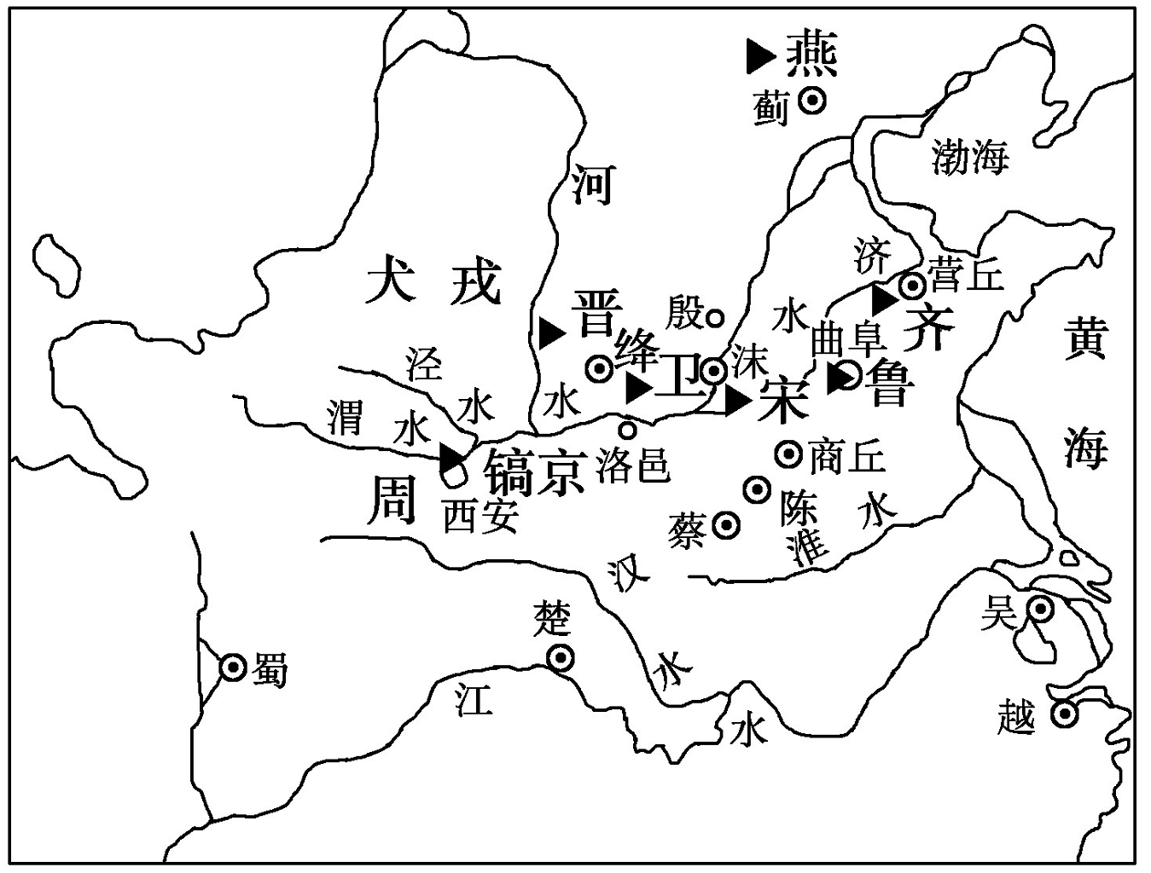
1．历史地图中蕴含着丰富的历史信息。右图反映的中国
古代政治制度有
A．分封制 B．行省制
C．郡县制 D．察举制
2．在某古代史书中有这样一段记载：“甲戌，命江浙行省
明年漕运粮二百八十万石赴京师”。该史书有可能是
A．《汉书》 B．《旧唐书》 第1题图
C．《宋史》 D．《元史》
3．史学家赵翼在记述专制时代晚期某中央机构的设立时说：“雍正年间，用兵西北两路，以内阁在太和门外，儤直者多，虑漏泄事机，始设军需房于隆宗门内，选内阁中书之谨密者入直缮写。”这一机构后称
A．兵部 B．枢密院
C．内阁 D．军机处
4．清朝光绪年间，日本强迫清政府开放杭州为商埠，后又进一步攫取在杭州设立专有租界
的特权。下列各项，与上述史实直接相关的历史事件是
A．《南京条约》的签订 B．《北京条约》的签订
C．《马关条约》的签订 D．《辛丑条约》的签订
5．全面抗战爆发后，在抗日民族统一战线的旗帜下，国共两党合作抗日。国民政府在正面战场组织了多次会战，其中打破日本三个月灭亡中国计划的是
A．淞沪会战 B．太原会战
C．徐州会战 D．枣宜会战
6．“铁壁合围难突破，暮色苍茫别红都。强渡湘江血如注，三军今日奔何处……舵手一易齐桨橹，革命从此上新途。”标志着中国共产党从幼稚走向成熟的会议是
A．中共一大 B．中共二大
C．遵义会议 D．瓦窑堡会议
7．照片凝固了历史的瞬间。右图反映的历史事件是
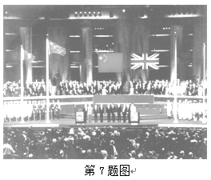
A．开国大典举行
B．中共八大召开
C．香港回归祖国
D．澳门回归祖国
8．在1955年召开的某次国际会议上，周恩来提出“求同存异”的方针，受到与会各国代表的赞扬和拥护。这次会议的地点在
A．北京 B．万隆
C．日内瓦 D．纽约
9．2001年，中国、俄罗斯、哈萨克斯坦、吉尔吉斯斯坦、塔吉克斯坦、乌兹别克斯坦六国元首相聚上海，共同签署《上海合作组织成立宣言》。这一外交实践
A．形成了以联合国为中心的多边外交模式
B．开创了发达国家加强经济合作的新模式
C．确立了处理国家与国家之间问题的基本准则
D．丰富了结伴而不结盟为核心的新型国家关系
10．公元前6世纪初，雅典执政官梭伦颁布了“解负令”。这一改革措施
A．解放了雅典所有奴隶 B．开创了雅典民主政治的“黄金时代”
C．缓和了雅典社会矛盾 D．打破了部落贵族势力对政权的控制
11．古代罗马第一部有章可循的成文法是
A．《十二铜表法》 B.公民法
C．《王位继承法》 D.万民法
12．1688年，英国发生了“女婿接替岳父王位”的历史事件。该事件的意义有
A．推翻了英国的君主统治 B．确立了内阁对议会负责的原则
C．改变了国王权力的来源 D．结束了克伦威尔军事独裁统治
13．美国1787年宪法是近代世界上第一部成文宪法，该宪法
①体现了三权分立原则 ②确立了邦联制
③协调了中央和地方关系 ④保护了资产阶级民主
A．①②③ B.②③④
C．①②④ D.①③④
14．1848年诞生的一种新的社会主义理论，被誉为“沐浴全世界工人的阳光”，其诞生的标志是
A．《资本论》的出版 B．《〈黑格尔法哲学批判〉导言》的发表
C．《共产党宣言》的发表 D．《四月提纲》的提出
15．第二次世界大战后，以欧洲为中心的世界政治格局被以美苏为两极的世界政治格局所取代。美苏两极对峙格局正式形成的标志是
A．“杜鲁门主义”的提出 B．北约和华约的建立
C．经济互助委员会的成立 D．马歇尔计划的实施
16．1967年，欧洲的三个机构正式合并，统称为欧洲共同体。这三个机构不包括
A．欧洲煤钢共同体 B．欧洲联盟
C．欧洲原子能共同体 D．欧洲经济共同体
17．唐朝诗人王建在《汴路即事》中写道：“草市迎江货，津桥税海商”。下列有关唐代“草
市”的说法，正确的是
A．有的乡村集市渐成地方商业中心 B．其商业活动不再受政府监管
C．使用纸币“交子”进行贸易活动 D．设有会馆这一商人活动场所
18．洋务派创办了一批近代军事和民用工业企业。中国近代民族工业产生于
A．19世纪四五十年代 B．19世纪六七十年代
C．19世纪九十年代 D．20世纪初
19．民国时期，民族工业的发展经历了曲折的过程。其中1912—1919年间中国第一、第二大工业分别是
A．纺织业和面粉业 B．造纸业和烟草业
C．火柴业和榨油业 D．钢铁业和煤炭业
20．中共十一届三中全会以来，国家采取了一系列对外开放的重大举措，其中包括在长江三角洲地区
①建立经济特区 ②设立沿海开放城市
③兴办经济技术开发区 ④开辟经济开放区
A. ①③④ B．①②③④
C．①② D．②③④
21．1992年10月，中国共产党第十四次全国代表大会召开。这次大会
A．通过了《关于经济体制改革的决定》
B．重新确立了解放思想、实事求是的指导方针
C．明确提出了建立社会主义市场经济体制的改革目标
D．作出把工作重点转移到社会主义现代化建设上来的决策
22．中西合璧是中国近代社会生活变迁的典型特征之一。下列图中所示的服饰或建筑，能体
现中西合璧风格的是
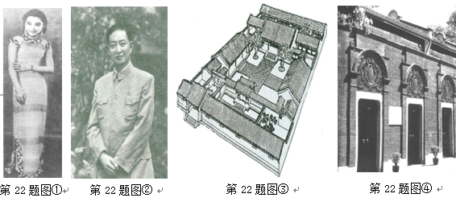

A．①②③ B．①②④
C．①③④ D．②③④
23．德国是第二次工业革命的发源地之一。下列各项中，标志着第二次工业革命开始的是
A．爱迪生发明钨丝灯泡 B．西门子发明大功率发电机
C．贝尔发明电话机 D．卡尔·本茨制成最早的汽车
24．右图所示为蓝鹰标记，某一时期的美国政府给遵守全国工业复兴署
所制定法规的企业或公司颁发蓝鹰徽章。这一时期的美国总统应是
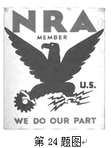
A．华盛顿 B．罗斯福
C．里根 D．克林顿
25．20世纪50年代中期以后，日本逐步确立起以市场调节为基础的自由
竞争机制，但政府对经济的干预远远大于市场调节。当时日本的经济
发展模式是
A．混合市场经济 B．计划指导型经济
C．社会市场经济 D．政府主导型市场经济
26．列宁曾说：“当时所处的战争条件下，这种政策基本上是正确的。”“在战争时期，特别是当国内战争切断了我们与……产粮区的联系……不实行余粮收集制，我们就不能维持下去”。列宁所说的“这种政策”是指
A．战时共产主义政策 B．新经济政策
C．农业集体化政策 D．重商主义政策
27．1989年问世的某国际组织“是经济合作的论坛平台，其运作是通过非约束性的承诺与成员的自愿，强调开放对话及平等尊重各成员意见，不同于其他经由条约确立的政府间组织”。该组织的标识是
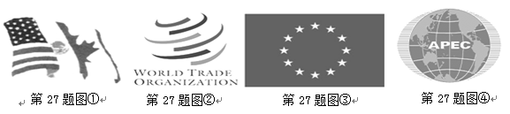
A．① B．②
C．③ D．④
28．“采菊东篱下，悠然见南山”“少无适俗韵，性本爱丘山”“久在樊笼里，复得返自然”。上述中国古代著名诗句反映了崇尚自然的
A．儒家思想 B．道家思想
C．法家思想 D．墨家思想
29. 有学生对中国古代某思想家的学说进行研究，写了一篇小论文，其标题是“慎思明辨，
格物致知”。下列人物中，最有可能成为该学生进行上述研究的对象是
A．韩非 B．陆九渊
C．朱熹 D．王守仁
30. 右图作为一则反映时代印记的史料，可以反映
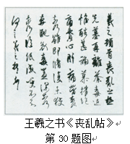
A．秦代书法篆刻的艺术共融
B．晋代由行入草的书法风貌
C．唐代狂草的抒情写意
D．元代楷书的疏密适宜
31.“天地也，做得个怕硬欺软，却元来也这般顺水推船。地也，你不分好歹何为地？天也，你错勘贤愚枉做天！哎，只落得两泪涟涟。”上述揭露当时黑暗现实的中国古代文学名句的作者是
A．屈原 B．李白
C．苏轼 D．关汉卿
32. 19世纪90年代末，某著述刊出后，在当时中国的思想界产生了很大影响，但是被守旧顽固派攻击为“明似推崇孔教，实则自申其改制之义”的叛逆之作。该著述是
A．《海国图志》 B．《孔子改制考》
C．《变法通议》 D．《天演论》
33．右图是中国近代某著名杂志创刊号目录的局部
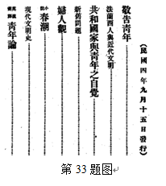
图。下列言论，属于该杂志提出并倡导的应是
A．“中国民不拜天，又不拜孔子，留此膝何为?”
B．“中国要警惕右，但主要防止‘左’”
C．“急起直追，当以科学与人权并重”
D．“一切反动派都是纸老虎”
34．1924年1月，中国国民党第一次全国代表大会召开，国共两党实现了第一次合作，合作的政治基础是
A．马克思主义 B．社会主义
C．新三民主义 D．毛泽东思想
35．但丁是文艺复兴先驱，他创作的赞颂人的伟大并率先揭露教会贪腐的作品是
A.《神曲》 B．《十日谈》
C．《哈姆雷特》 D．《九十五条论纲》
36．孟德斯鸠是资产阶级国家学说和法学理论的奠基者，他认为政治民主及人民自由的保证是
A．“开明专制” B．天赋人权
C．思想启蒙 D．权力分立
37．1846年某日，德国天文学家加勒在根据某科学定律推算出的位置上找到了一颗后来被命名为海王星的行星，这一天被人们评价为某理论“最辉煌的一天”。该理论是
A．牛顿力学 B．普朗克量子理论
C．达尔文进化论 D．爱因斯坦相对论
38．电子计算机是20世纪最引人注目的科技成果。世界上第一台电子计算机诞生于
A．英国 B．法国
C．德国 D．美国
39．下列画作中，属于19世纪浪漫主义绘画艺术代表作的是
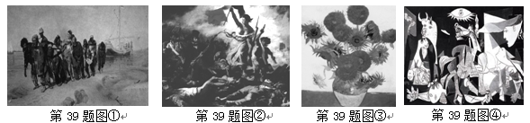
A．① B．②
C．③ D．④
40．19世纪末20世纪初，亚、非、拉地区的文学在保留民族特色的基础上，与欧美文学相
融合。亚洲第一位诺贝尔文学奖获得者的代表作有
A．《狂人日记》 B．《吉檀迦利》
C．《伊豆的舞女》 D．《悲惨世界》

非选择题部分
二、非选择题（共2小题，第41题7分，第42题13分，共20分）
41．近代以来，中国的民主与法制建设在曲折中不断发展。阅读材料，回答问题。（7分）
材料一
“中华民国之主权，属于国民全体”、“中华民国人民，一律平等”、“人民有言论、著作、刊行、及集会、结社之自由”、“中华民国之立法权，以参议院行之”、“临时大总统副总统，由参议院选举之”、“法官独立审判，不受上级官厅之干涉”。
（1）上述引文出自哪一部法律文献？该文献的颁布有何历史意义？（3分）

材料二
修改后的宪法草案，经中央人民政府委员会第30次会议通过，1954年6月14日公布，交全国人民讨论。参加讨论者有1.5亿人，提出118万多条修改和补充意见。宪法起草委员会再次修改，9月9日中央人民政府委员会第34次会议讨论通过，然后提交全国人民代表大会审议……9月20日出席会议的代表以无记名投票方式一致通过……中华人民共和国第一部宪法正式诞生。
——朱健华等主编《中华人民共和国大事纪事本末》
（2）请写出材料二中宪法的性质。这部宪法体现了哪两大原则？指出该宪法颁行的意义。（4分）
42．发明、创造是人类文明进步的巨大推动力。阅读材料，回答问题。（13分）
材料一
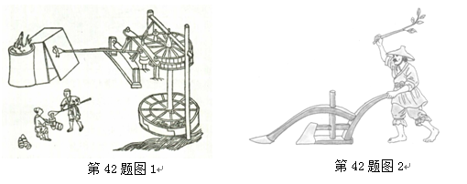

（1）请对应写出图1、图2所示生产装置或生产工具的名称。它们分别开始出现于中国历史上的什么朝代？用一句话概括它们应用于生产的意义。（5分）
材料二
18世纪80年代初，英国曼彻斯特地区只有棉纺厂两家，但后来由于有了瓦特蒸汽机这种动力装置，棉纺厂发展很快，1830年达到99家。1776年，“钢铁大王”约翰·威尔金森在自己的工厂中首次使用瓦特蒸汽机给炼铁炉鼓风。1788—1806年平均每个鼓风炉产量从800吨增加到1130吨。1825年，乔治·史蒂芬孙设计的“旅行”号蒸汽机车在英国第一条商用铁路上运行成功。
——摘编自马克垚主编《世界文明史》
（2）根据材料二，简述“瓦特蒸汽机”的应用在英国工业革命中的作用。（4分）

材料三
走向世界的中国科技重大成就（部分）
1980年 | 中国向南太平洋海域成功发射远程运载火箭
1984年 | 中国成功发射第一颗试验通信卫星
1990年 | 中国开始进入国际卫星发射市场
2003年 | 中国成功发射“神舟5号”载人宇宙飞船
——摘编自人民版高中历史必修三教科书
（3）材料三反映了中国在尖端科学技术领域的哪些方面取得重大成就？结合所学知识简述取得这些成就的重要意义。(4分)
参考答案及评分参考
一、选择题（共40小题，每小题2分，共80分）
1.A 2.D 3.D 4.C 5.A
6.C 7.C 8.B 9.D 10.C
11.A 12.C 13.D 14.C 15.B
16.B 17.A 18.B 19.A 20.D
21.C 22.B 23.B 24.B 25.D
26.A 27.D 28.B 29.C 30.B
31.D 32.B 33.C 34.C 35.A
36.D 37.A 38.D 39.B 40.B
二、非选择题（共2小题。第41题7分，第42题13分，共20分）
41.（1）《中华民国临时约法》。（1分）从法律上宣告了中国君主专制制度的灭亡和民主共
和政体的确立，成为近代中国民主化进程的一座丰碑。（2分）
（2）新中国第一部社会主义类型的宪法。(1分)人民民主原则和社会主义原则。（2分）
开创了中国人民民主的全新阶段。（1分）
42.（1）水排、曲辕犁。（2分）汉代（或东汉）、唐代。(2分)提高了生产效率。（1分）
（2）促进棉纺织业、炼铁业和交通运输业等发展，提高了社会生产力，加快了英国工业
革命的进程。（4分）
（3）空间技术、航天技术、运载火箭技术等方面。促进了社会主义现代化建设，增强了
中国的综合国力。（4分

